Состоялась встреча главы Правфонда Александра Удальцова и сотрудника МДС Нелли Мурновой
03.09.2021
В Фонде поддержки и защиты прав соотечественников, проживающих за рубежом, состоялась встреча исполнительного директора Фонда А.И. Удальцова и ведущего аналитика Московского Дома соотечественника (МДС) Н.К. Мурновой.
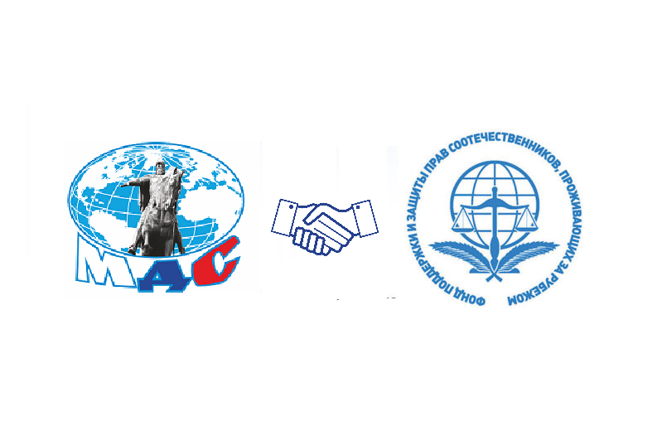
Во время встречи обсуждались вопросы дальнейшего сотрудничества Правфонда и МДС, в частности речь шла о перспективе совместных проектов для соотечественников за рубежом.
Кроме того, Нелли Мурнова ознакомила Александра Удальцова с основными направлениями работы Всемирного Альянса русскоговорящих соотечественниц (ВАРС), а также выразила предложение о совместной работе в отношении соотечественниц за рубежом, оказывающихся в сложных ситуациях, особенно в период пандемии.
В 2019 году Московский Дом соотечественника и Фонд поддержки и защиты прав соотечественников за рубежом заключили договор о сотрудничестве. Согласно документу, предусмотрена совместная разработка планов, программ и проектов МДС и Правфонда, информационное сотрудничество и совместное проведение мероприятий.

Адрес страницы: http://mosds.mos.ru/presscenter/news/detail/10228809.html
ГКУ города Москвы «Центр гуманитарного и делового сотрудничества с соотечественниками за рубежом - Московский дом соотечественника»

